СОДЕРЖАНИЕ

Введение 3

1. Теоретические основы формирования и анализа бухгалтерского баланса 6
   1. Понятие, значение и общие требования, предъявляемые к бухгалтерскому балансу 6
   2. Теоретические аспекты анализа бухгалтерского баланса 14
2. Порядок формирования бухгалтерского баланса в ООО «Фирма Скат» 27
   1. Организационно – экономическая характеристика ООО «Фирма Скат» 27
   2. Формирование бухгалтерского баланса за 2022 года на примере ООО «Фирма Скат» 30
3. Анализ бухгалтерского баланса ООО «Фирма Скат» за 2020-2022 годы 44
   1. Счетная проверка и построение перегруппированного бухгалтерского баланса (нетто) 44
   2. Анализ актива бухгалтерского баланса. Анализ имущественного положения организации 47
   3. Анализ показателей, характеризующих капитал организации. Общая оценка изменения пассива баланса 51
   4. Анализ краткосрочной ликвидности, платежеспособности и финансовой устойчивости 54
   5. Анализ показателей эффективности использования имущества и капитала. Анализ деловой активности 62
   6. Оценка вероятности банкротства и несостоятельности 64
   7. Выводы и предложения по улучшению процесса подготовки и анализа бухгалтерского баланса в ООО «Фирма Скат» 69

Заключение 82

Список использованных источников 85

Приложения 93

ВВЕДЕНИЕ

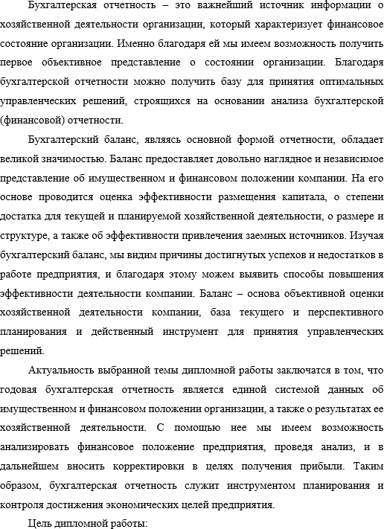

Исследовать формирование бухгалтерского баланса ООО «Фирма Скат» и провести его анализ.

Поставленная цель предполагает решение ряда задач:

1. ознакомиться с Бухгалтерской отчетностью на предприятии;
2. изучить порядок и правила составления бухгалтерского баланса;
3. провести анализ бухгалтерского баланса в сравнении с двумя предыдущими периодами.

Предметом исследования является бухгалтерский баланс, входящий в состав годовой бухгалтерской отчетности ООО «Фирма Скат» за 2022 календарный год.

Объект исследования - ООО «Фирма Скат».

В качестве рассматриваемых периодов были взяты 3 года: 2020, 2021, 2022гг.

В процессе написания дипломной работы использовались такие методы исследования, как: монографический, аналитический, горизонтальный, вертикальный, трендовый, коэффициентный и метод сравнения.

Степень разработанности проблемы формирование бухгалтерского баланса. Большой вклад в изучении формирования бухгалтерского баланса и его анализа, а также разработку рекомендаций внесли: Алексеева Г.И., Богаченко В.М., Л.Н. Герасимова, Л.В. Донцова, К.В. Екимова, А.И. Кочеткова, С.И. Крылова, М.В. Мельник, Н.А. Наумова, Г.В. Савицкая, Ю.Г. Чернышева, А.Д. Шеремет и другие.

Научна новизна исследования: систематизация существующей теоретической и практической информации, разработка рекомендаций по совершенствованию деятельности в исследуемой организации.

Практическая значимость исследования заключается в возможности применений основных результатов и рекомендаций при формировании бухгалтерской отчетности, а именно бухгалтерского баланса, в исследуемой организации, а также применений рекомендаций по итогам его анализа.